Tydzień IX 11.05-15.05

Blok tematyczny:
W KRAINIE MUZYKI
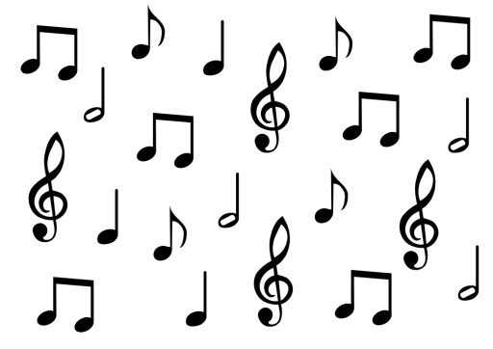

Witam Was kochani w kolejnym tygodniu. Bardzo dziękuję za Waszą dotychczasową pracę. Dziękuję za każde zdjęcie, czy film z Waszym udziałem Pozdrawiam gorąco
Czeka nas muzyczny tydzień W tym tygodniu przypomnimy sobie nazwy niektórych instrumentów muzycznych. Poznamy różne rodzaje ekspresji muzycznej. Spróbujecie nazwać uczucia, które towarzyszą Wam podczas słuchania i tworzenia muzyki. Wykonacie eksperyment pokazujący drganie fal dźwiękowych. Nauczycie się rozpoznać literę ,,H”, ,,h”, pisać ją po śladzie
i samodzielnie. Dowiecie się również jak dbać o słuch. Stworzycie własny instrument.
Na początek muzyczna rozgrzewka:
https://www.youtube.com/watch?v=4YFmTNqTfsU
https://www.youtube.com/watch?v=dqk_IongIzI
- Zabawy poranne:
- ,,Miesiące w roku” - dziecko wysuwa jedną nogę do przodu z podskokiem, następnie zamienia nogi. Podczas przeskakiwania z nogi na nogę wymawiają kolejno nazwy miesięcy.
- ,, Rulony” - do zabawy potrzebna będzie strona z gazety, kartka, czy chusta. Dziecko leży na brzuchu, dłonie trzyma na kartce/ gazecie/ chuście. Na hasło: Zwijamy rulony podnosi ramiona, łokcie i dłonie starając się zwinąć kartkę/ gazetę, chustę w rulon. Ćwiczenie powtarzamy 4-5 razy.
- ,,Sufit-podłoga” - dziecko maszeruje po pokoju w rytm wystukiwanych dźwięków (można klaskać lub np. uderzać łyżką o garnek). Podnosi wysoko kolana. Na hasło: Sufit stają na palcach i podnoszą ręce. Na hasło Podłoga kładą się na brzuchu.
- https://www.youtube.com/watch?v=x9F1oqntz_o - zabawy z muzyką

2. ,, Najlepszy instrument” - dzieci wysłuchują wiersza. Bardzo proszę zwróćcie uwagę,
w jakich sytuacjach może grać instrument, o którym pisze autor.

Wojciech Próchniewicz
,,Najlepszy instrument”
Jest taki instrument na świecie,
Dostępny nawet dla dzieci.
Wygrywa wszystkie melodie
Najładniej, najłagodniej.
Gdy nutki wpadną do ucha,
On ucha bardzo się słucha.
Bo najgrzeczniejszy jest przecież,
Słucha się w zimie i w lecie,
W upał i gdy deszcz leje,
On wtedy nawet się śmieje!
Chodzi wraz z tobą wszędzie
już tak zawsze będzie.
Nawet za złota trzos
Nie zniknie — bo to TWÓJ GŁOS.
Więc gdy jest ci nudno, nie ziewaj.
Pamiętaj o nim — zaśpiewaj!
On się natychmiast odezwie
I zagra czysto i pewnie.
Opowie ci zaraz radośnie
Na przykład o słonku lub wiośnie.
Bo lubi i dobrze zna cię,
Twój wierny, dźwięczny przyjaciel.
Co autor wiersza nazywa najlepszym instrumentem? Czy każdy z nas ma taki instrument?
W jakich sytuacjach, według autora, możemy go używać? Czym się różni od tradycyjnych instrumentów? W czym jest podobny?
Pamiętacie piosenkę : ,,Jestem muzykantem Konszabelantem…” - może zaśpiewamy razem
https://www.youtube.com/watch?v=3UYIl4iwnO4
3. „Grający kieliszek”- bardzo proszę wykonajcie doświadczenie. Potrzebny wam będzie
1 kieliszek na nóżce oraz butelka z wodą, lub inne naczynie. Najpierw spróbujcie suchym paluszkiem pocierać wokół krawędzi kieliszka - szybko i powoli. Czy słyszycie jakiś dźwięk? Suchym paluszkiem nie wydobędziemy dźwięków z kieliszka. Następnie powtarzamy tą samą czynność, ale tym razem palec powinien być mokry. Należy trzymać kieliszek mocno za nóżkę aby się nie przesuwał. Czy teraz słyszycie dźwięk? Jeśli dziecko wykonało poprawnie ćwiczenie powinny usłyszeć dźwięk. Następnie przygotowujemy jeszcze 2 kieliszki tak byśmy w sumie mieli 3. Do każdego z nich wlewamy inną ilość wody. Jak myślicie od czego zależy wysokość dźwięku?
Wnioski z doświadczenia: Palec wprawia w drganie szkoło kieliszka, które z kolei pobudza do drgań powietrze znajdujące się w środku. Wewnątrz kieliszka powstają fale dźwiękowe. Gdy do kieliszka nalewamy więcej wody, wysokość dźwięku się obniża.
Doświadczenie przedstawione jest w poniższym filmie:
https://www.youtube.com/watch?v=gOa3W7DoS3Q
4. Poznajemy instrumenty muzyczne.
Kochani teraz przypomnimy sobie nazwy instrumentów oraz usłyszycie jakie wydobywają się z nich dźwięki. Zapraszam wszystkich do obejrzenia poniższych filmów.
https://www.youtube.com/watch?v=jMTrWCC24mg
https://www.youtube.com/playlist?list=PLNm0isoSFUxHIf0P5jbi4RQhgr7eqAklr
Zastanówcie się, które instrumenty są do siebie podobne, wydają podobne dźwięki.
Następnie dzieci próbują podzielić nazwy instrumentów na głoski: gitara, organy, dzwonki, trójkąt, grzechotka, tamburyn, pianino, bębenek, flet.
5. ,,H”, ,,h”- jak Harfa - WPROWADZENIE LITERY H,h
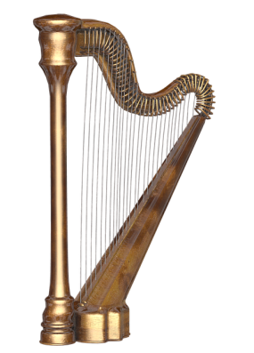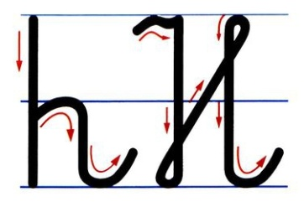 h H
Harfa

Kochani zastanówcie się czy litera h, h, jest samogłoską czy spółgłoską. Widzicie zaznaczona jest na niebiesko więc jest spółgłoską. Dokonaj analizy sylabowej słowa harfa: Har- fa, czyli mamy 2 sylaby, następnie z ilu głosek się składa: h-a-r-f-a- z 5 głosek. Teraz zastanówcie się nad innymi sławami zaczynającymi się głoską H,h.
HARPUN, HAMAK, HIPOPOTAN, HIPCIO, HELIKOPTER, HIACYNT, HERKULES, HELIKOPTER, HANIA, HIGIENA, HUŚTAWKA, HULAJNOGA, HYMN.
Dokonajcie analizy sylabowej oraz głoskowej, powyższych słów. Gdy już to zrobicie obejrzyjcie poniższe filmy i dopiero wtedy zabierzcie się do nauki pisania liter H, h, najpierw oczywiście na kaszy mannie, mące, czy piasku a dopiero później ołówkiem.
https://www.youtube.com/watch?v=k4btQ-LguJ0 – wprowadzenie litery h na przykładzie słowa hamak
https://www.youtube.com/watch?v=-oZH9lWPpdQ – nauka pisania.
Ze sznurka, skakanki, szalików, okrągłych kamyczków, czy innych materiałów układamy kształt litery ,,h” następnie dziecko przechodzi po nim stopa za stopą.
6. ,,Kraina muzyki” - oglądanie ilustracji w Księdze Zabaw z Literami na str. 70-71. Tworzenie zbiorów według instrukcji, czytanie prostych wyrazów związanych
z instrumentami.
Zachęcam do obejrzenia poniższego filmu - Z wizytą w filharmonii
https://www.youtube.com/watch?v=W5dgRHiXoFI
7. ,,Memory obrazkowo-naśladowcze” - wypychamy elementy gry z wyprawki karta - 50. Rozgrywamy grę według zasad memory. Parę stanowi obrazek ilustrujący przedmiot oraz obrazek z napisem określającym dźwięk wydobywany z tego przedmiotu.
8. Co to za dźwięk - dzieci wysłuchują nagrania i próbują odgadnąć instrumenty, które wydają dźwięki w filmie.
https://youtu.be/MjTM0-Kom14
9. ,,Malowanie muzyki” - Potrzebne nam będą farby oraz karta A4. Bardzo proszę by dzieciom włączyć piosenkę, która znajduję się poniższym linku. Dzieci zastanawiają się jaki kolor kojarzy się im z tą muzyką czy linie, które obrazowałyby ten utwór, były by łagodne czy ostre. Dzieci słuchają utworu i malują muzykę.
https://www.youtube.com/watch?v=ClB8n3PT7UA
10. Słuchanie wiersza ,,Ćwir” Agnieszki Frączek. Bardzo proszę zwróćcie uwagę dlaczego wrony były tak bardzo zdenerwowane, gdy wróbel wydawał inne dźwięki niż one. Pomyślcie, też co może oznaczać przysłowie: „Kiedy wejdziesz między wrony, musisz krakać jak i one”.
"Ćwir, czyli kiedy wejdziesz między wrony, musisz krakać jak i one"
Agnieszka Frączek

Wróbel w gości wpadł do wron.
I już w progu, jak to on
Bardzo grzecznie: - "Ćwir, ćwir!" - rzekł.
Wrony na to w dziki skrzek:
-Co on gada?! Kra, kra, kra!
-Tyś słyszała to, co ja?!
-Jakiś jazgot?
Zgrzyt?
I brzdęk?
Co to był za dziwny dźwięk?!
Wróbel: "Ćwir" powtórzył więc.
Wtedy wrony: Buch! Bam! Bęc!
Po kolei spadły: Bach!
Z przerażenia wprost na piach.
A gdy otrzepały puch
Oczyściły z piachu brzuch,
Skrzydła, dzióbek oraz pięty,
Rzekły: - Biedak jest świrnięty.

Na pewno słuchaliście wiersza z uwagą i teraz potraficie odpowiedzieć na wszystkie moje pytania.
A mam ich naprawdę duuuużo.

- Dlaczego wrony tak bardzo zdenerwowały się na wróbla?
- Dlaczego wrony chciały, żeby wszyscy mówili tak, jak one?
- Czy Waszym zdaniem, dźwięki "kra, kra, kra" są gorsze od "ćwir, ćwir, ćwir"?
- Spróbujcie wytłumaczyć przysłowie "Kiedy wejdziesz między wrony, musisz krakać jak i one"
- Czy to przysłowie pasuje do każdej sytuacji? Czy nie do każdej, ale do wielu?
- Czy wszystkim ludziom musi podobać się to samo?
- Co to znaczy, że mamy różny gust i różne upodobania?
- Czy te upodobania są lepsze lub gorsze od upodobań innych lud
Jeżeli już zastanowiliście się i odpowiedzieliście na pytania, to doszliście do wniosku, że ..... sami powiedzcie, a ja powiem, do jakich wniosków doszłam sama:
Myślę, że każdy człowiek ma prawo do własnych upodobań i nie należy tego oceniać. Bo przecież, jeżeli wasz przyjaciel uwielbia śpiewać, a wy nie przepadacie za śpiewem, ale lubicie majsterkować, to ta różnica nie przekreśli waszej przyjaźni. Raczej będzie ją uzupełniała, bo jeden przyjaciel może naprawić drugiemu zepsutą zabawkę, a ten drugi mu zaśpiewa, kiedy będzie smutno.

Jak już wiecie, muzyka towarzyszy ludziom w różnych okolicznościach. I dlatego jest wiele rodzajów muzyki, odpowiadającej danej chwili. Kiedy macie urodziny, goście i rodzina śpiewają wam "Sto lat", kiedy oglądacie w telewizji paradę wojskową, wtedy słychać muzykę marszową, w miejscach, gdzie ludzie chcą potańczyć, króluje muzyka taneczna,
a w filharmonii muzyka klasyczna. Jest jeszcze muzyka ludowa która można usłyszeć
w każdym regionie naszego kraju lub też na koncertach. Nie możemy też zapominać
o muzyce relaksacyjnej, przy której chętnie odpoczywa każdy człowiek lub też muzyce filmowej, która pięknie ilustruje treść filmu.
Posłuchajcie teraz niektórych gatunków muzycznych i zastanówcie się, do jakich okoliczności najbardziej pasują.
https://youtu.be/ZDl6oWohq7k
https://youtu.be/6BwHuwiknOs
https://youtu.be/67OXwHf_EU8
https://youtu.be/DtGGNRHT160
https://youtu.be/luIJJknhyXc
https://youtu.be/oy2zDJPIgwc
https://youtu.be/m2VOyftYyuo
11. ,,Mój instrumenty”- wykonaj instrument z dostępnych materiałów, może to być gitara, grzechotki, lub bębenek. Instrukcje znajdują się poniżej w filmach:

https://www.youtube.com/watch?v=GXixu3_Snuk
https://www.youtube.com/watch?v=j8AcriiK5n0
https://www.youtube.com/watch?v=XYcxZPHhKG4

12. Jak dbać o słuch?
Kochani zastanówcie się czym dla was jest hałas? Jak on postaje? Zobaczcie czy wasze odpowiedzi zgadzają się z przemyśleniami innych dzieci, dlatego obejrzyjcie poniższy film.
https://www.youtube.com/watch?v=Do_GlkPYljw – co to jest hałas
https://www.youtube.com/watch?v=aJBmg9WmNs4 – jak unikać hałasu.
https://www.youtube.com/watch?v=LFr4Scm7DII – Bajka ,, Było sobie życie- słuch”.
Unikając hałasu, dbamy o nasz słuch. Jak wiecie słuch jest jednym z pięciu zmysłów jakie posiadamy. Pamiętacie mówiłam wam kiedyś, że osoby, które nie słyszą porozumiewają się językiem migowym. Ciekawe czy ktoś z was pamięta jak migało się: dzień dobry, dowidzenia, dobranoc. Coś dla przypomnienia:
https://www.youtube.com/watch?v=VNU4dm93OoM

13. Zadania:
- Policz ile jest butów na linach.
- Policz ile jest par butów na linach.
- Zmierz długość swojego pokoju stopami.
Stań pod ścianą, która znajduje się naprzeciwko drzwi i idź w kierunku drzwi stawiając stopę za stopą. Powiedz: Ile stóp naliczyłeś/naliczyłaś?

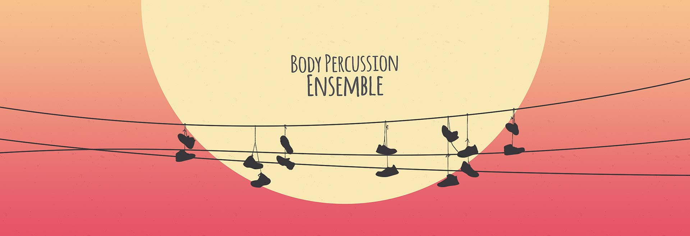

ZADANIA DO WYKONANIA W TYM TYGODNIU:

- WYKONAJ DOŚWIADCZENIE ,,GRAJĄCY KIELISZEK”
- WYKONAJ PRACĘ PLASTYCZNĄ ,, MALOWANE MUZYKĄ”
- WYKONAJ INSTRUMENT MUZYCZNY (GITARĘ, BĘBENEK LUB GRZECHOTKĘ). Jeśli masz ochotę to zaprezentuj nam swoją pracę w postaci filmu, lub zdjęcia.
- NARYSUJ KONTUR LITERY ,,H” I WYKLEJ GO PLASTELINĄ, LUB KULECZKAMI BIBUŁY.
- UZUPEŁNIJ KARTY PRACY STR. 16-20 - bardzo proszę by dzieci nie uzupełniały kart pracy do przodu.
- ZAGRAJ W MEMORY INSTRUMENTOWE
- CZYTAJ CODZIENNIE CO NAJMNIEJ 10 MINUT
- POMAGAJ RODZICOM W CODZIENNYCH OBOWIĄZKACH
- NIE ZAPOMNIJ O CODZIENNEJ GIMNASTYCE
- DLA CHĘTNYCH - ZAŚPIEWAJ FRAGMENT SWOJEJ ULUBIONEJ PIOSENKI, MOŻESZ RÓWNIEŻ ZATAŃCZYĆ.

MAM DLA WAS JESZCZE KILKA CIEKAWYCH DODATKOWYCH MATERIAŁÓW:
- Grać można na wszystkim, zatem dziś taniec użytkowy z mopem :)
https://youtu.be/09KMC985zCo
- Na kubeczkach można grać wszędzie, spróbujcie sami:
https://youtu.be/09Y5QrB2VwI
- Chciałabym Wam pokazać niezwykłe instrumenty na których można tworzyć muzykę. Niezwykłe, bo stworzone z tego, co tak naprawdę jest w zasięgu każdego człowieka. Na przykład - grzebień. Tak, zwykły grzebień, na którym można grać, Wystarczy grzebień i papierowa serwetka lub foliowa torebka. Posłuchajcie sami :-)
https://youtu.be/PpPSLRLARXo
Instrumentem, na którym też można pięknie grać może być zwykły liść, słomka lub też trzcina. Oczywiście, trzeba trochę potrenować, żeby muzyka płynęła swobodnie, ale "bez pracy nie ma kołaczy" - tak mówi stare przysłowie. Posłuchajcie, jak pięknie można grać na instrumentach, które dała nam Matka Natura:
https://youtu.be/GLpMpXjf8PM
Niezwykłym instrumentem jest The Singing Ringing Tree - który wygląda jak drzewo i stanowi wielką atrakcję w East Lancashire w Anglii. Składa się z metalowych rur różnej długości, ułożonych w różnych kierunkach. Jedynym muzykiem, który na nim gra jest ...wiatr! Z każdym podmuchem wiatru ten przedziwny instrument wydaje inne dźwięki, a koncert nigdy się nie kończy. Posłuchajcie:
https://youtu.be/dRYlblqXUmk
Na zakończenie wędrówki w poszukiwaniu zadziwiających instrumentów zapraszam Was na koncert. Usłyszycie muzykę i zobaczycie instrumenty, o jakich chyba nawet nie słyszeliście. Warto je poznać i posłuchać muzyki, bo i instrumenty i muzyka
w takim wykonaniu są niezwykłe.
https://youtu.be/oCYHMVlQezA

MIŁEGO WEEKENDU!!!!:):)

